Лангепасское городское муниципальное автономное

общеобразовательное учреждение

«Средняя общеобразовательная школа №1»

**Конструкт воспитательного события**

**«Спешите делать добро»**

**6 класс**

**Педагог:** Денис Викторович Злобин,

учитель истории и обществознания

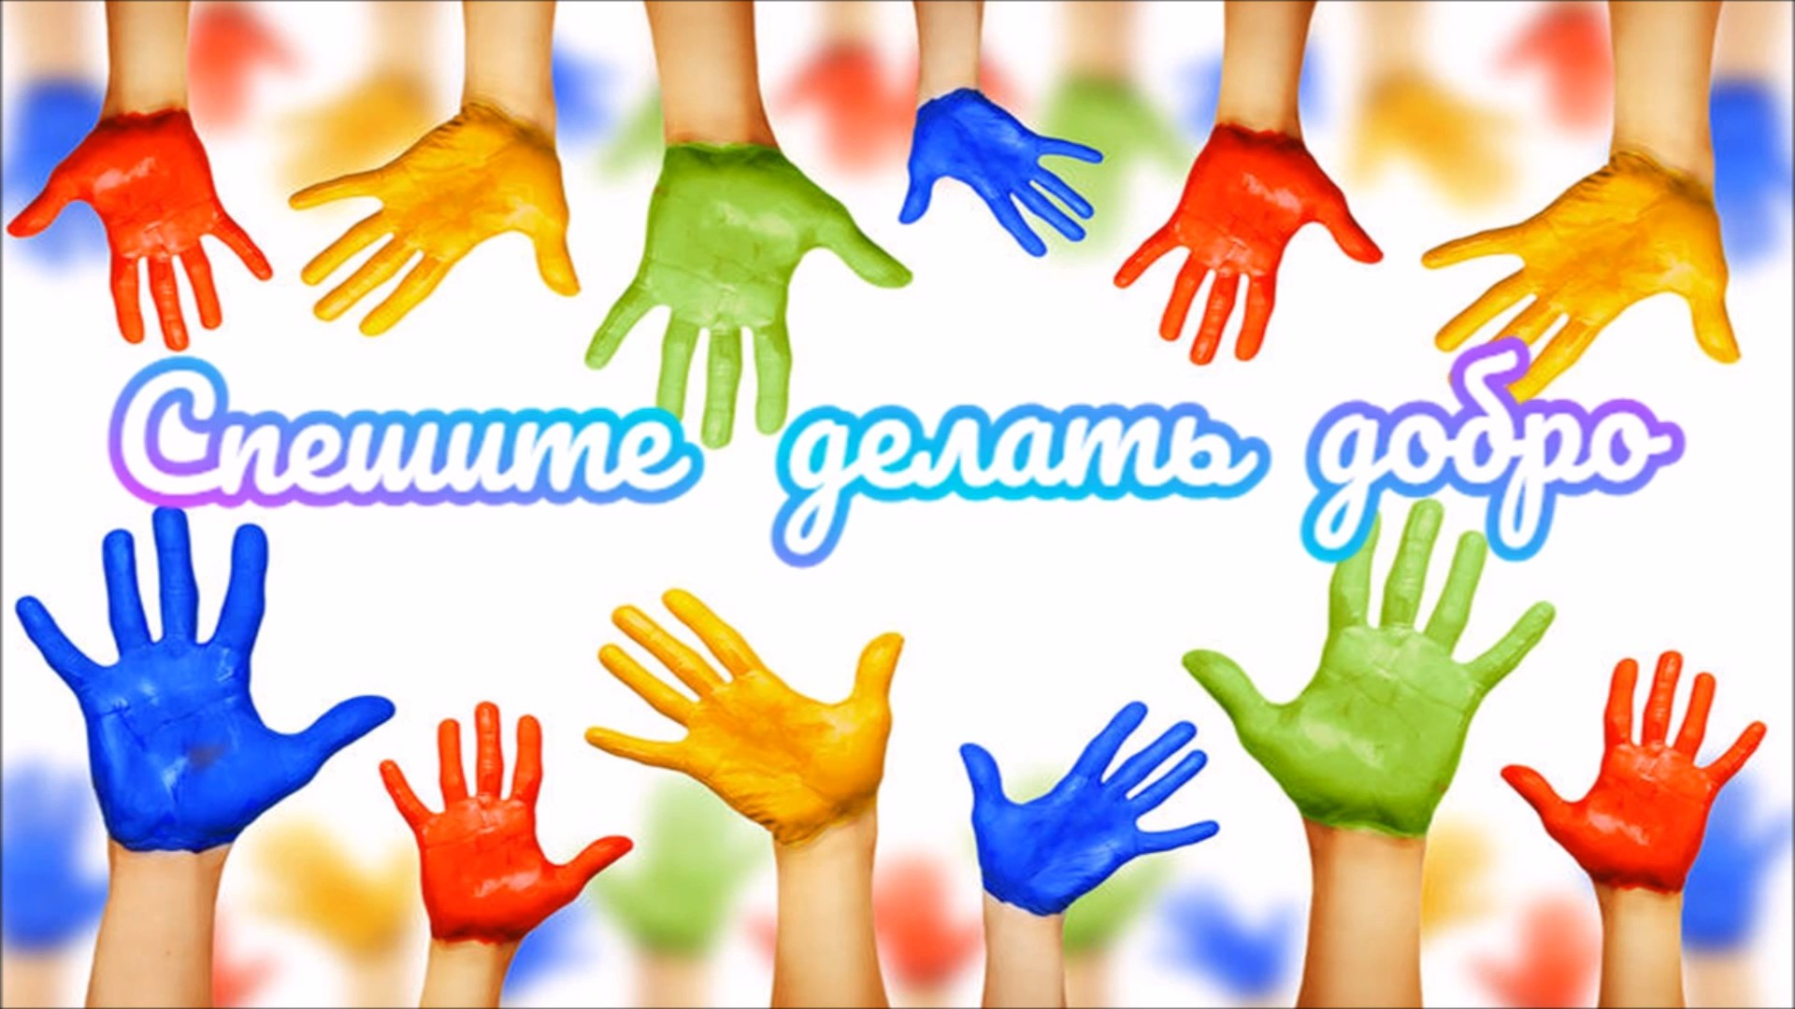

**Лангепас-2023**

**Конструкт воспитательного события**

**«Спешите делать добро», 6 класс**

**Цель:** формирование позитивного отношения обучающихся к добровольческой деятельности, самореализации в конкретных действиях и поступках; воспитание нравственных качеств личности (доброта, милосердие, сострадание, благородство, готовность прийти на помощь).

**Форма организации внеурочного события:** классный час.

**Средства обучения**: презентация, карточки с заданиями для организации работы в группах.

**Формирующиеся ценности:** милосердие, социальное служение, гуманизм.

**Продолжительность:** 20 минут.

**Структура занятия:**

|  |  |  |
| --- | --- | --- |
| **Наименование этапа** | **Деятельность учителя** | **Деятельность обучающихся** |
| **1 этап Мотивационный** | Создает комфортную, творческую атмосферу.  Используя видеофрагмент мультипликационного фильма, обеспечивает позитивный настрой обучающихся на предстоящую деятельность.  Подводит обучающихся к теме и цели занятия. | Погружаются в творческую атмосферу. Отвечают на вопросы учителя. Высказывают предположения относительно темы занятия. |
| **2 этап**  **Содержательный** | В ходе обсуждения видеофрагмента вводит понятие «волонтер», «доброволец».  Настраивает, мотивирует творческую деятельность обучающихся.  Организует коммуникативное взаимодействие, сотрудничество, направленное на создание общего творческого продукта- плана конкретных мероприятий, который представлен в виде макета публикации для социальной сети.  Создает условия для формирования опыта проектирования, используя диалог, творческие задания для групп. | Отвечают на вопросы учителя.  Принимают цель  Работают в творческих группах, подбирают мероприятия, посвященные «Международному Дню инвалида», изготавливают открытки-пожелания, выполняют дизайн макета публикации.  Обсуждают идеи, выполняют в группах творческие задания.  Представляют результаты работы. |
| **3 этап**  **Рефлексия** | Обобщает результат работы обучающихся, при необходимости вносит корректировки и дает рекомендации по реализации проекта.  Подводит итог занятия. | Размышляют, осознают приобретение опыта планирования добровольческих мероприятий. |